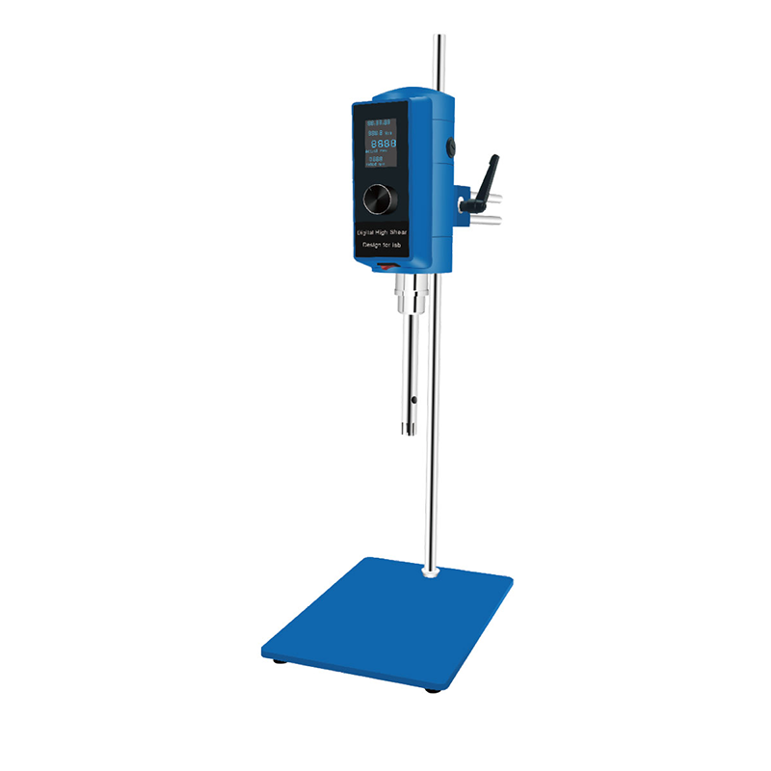

**HR-500DG高剪切乳化机**

**1、产品应用**

实验室高剪切分散乳化机集灵巧、方便于一身。可手持操作。选用优质马达，运行更稳定，噪音更小。可长时间运转，多种工作头可供选择，可实现真空操作，轻松满足多种高要求分散、乳化、均质的实验要求。

**2、产品特点**

1. 选用优质马达、运行稳定，噪音更小，设计安全可靠。
2. 工作头接触物料部位全部采用优质不锈钢制作，耐腐蚀性好。
3. 工作头采用联轴器与驱动电机连接，拆装简便灵活。
4. 调速机座采用无极调速器，调速方便，运转稳定。

**3、技术参数**

|  |  |
| --- | --- |
| 型号 | HR-500DG |
| 转速调节范围 (空载) | 2000～28000 rpm |
| 适配工作头（选购） | 12G 18G 28G 36G |
| 额定频率 | 50/60 Hz |
| 输入功率 | 850 W |
| 输出功率 | 500 W |
| 额定转矩 | 17.1 N.cm |
| 工作方式 | 断续 |
| 运行控制方式 | 组合式控制旋钮 |
| 转速控制型式 | 无级 |
| 转速数字显示 | LED |
| 定时控制范围 | 99小时59分59秒 |
| 工作头最大扭矩 | 17 N.cm |
| 工作头材质 | SS 304 不锈钢 |
| 允许环境温度 | 不大于 40 ℃ |
| 允许相对湿度 | 不大于 80 ％ |
| 整机外形尺寸 | 215×310×720 mm |
| 整机重量 | 8.7 kg |
| 额定电压 | AC220 V |

**4、可选配刀头**

|  |  |  |  |  |
| --- | --- | --- | --- | --- |
| **工作头规格** | **12G** | **18G** | **28G** | **36G** |
| **处理量（H2O）ml** | **30～800** | **50～1500** | **100～8000** | **150～13000** |
| **适合最大粘度 mPa.s** | **1000** | **2000** | **6000** | **7000** |
| **转子最大线速度 m/s** | **11** | **15** | **19** | **27** |
| **最小/最大浸入液体高度 mm** | **25/85** | **30/120** | **60/155** | **60/160** |
| **定子直径 mm** | **12** | **18** | **28** | **36** |
| **工作头长度 mm** | **150** | **190** | **235** | **240** |
| **最高使用温度 ℃** | **120** | **120** | **120** | **120** |
| **工作头材质** | **SS304** | **SS304** | **SS304** | **SS304** |
| **工作头轴承材质** | **PTFE** | **PTFE** | **PTFE** | **PTFE** |